
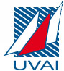
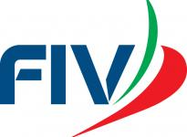

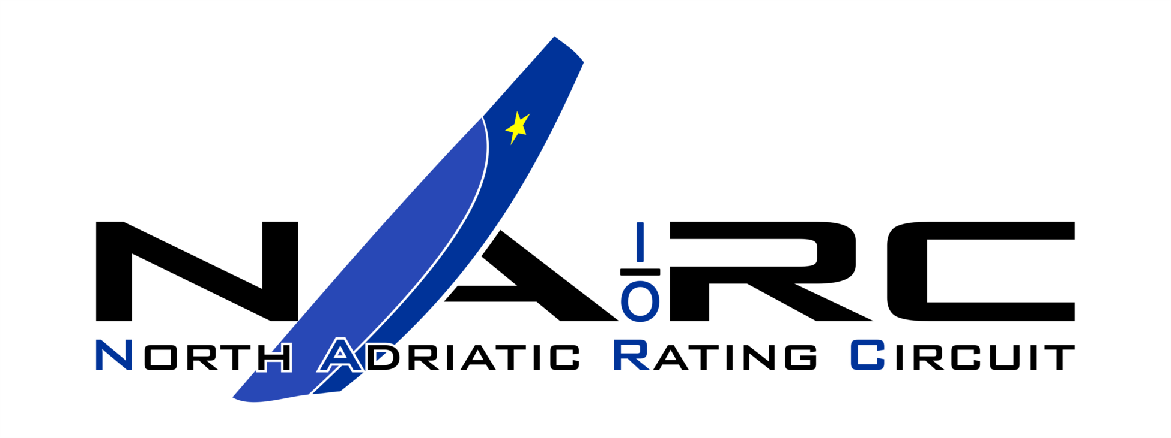

MODULO DI ISCRIZIONE

Allenamento Narc

ORC – MINIALTURA

09-10 APRILE 2022

Alla segreteria di regata c/o Yacth Club Lignano
Via Monte Ortigara 3/R - Marina Punta Faro -
33054 Lignano Sabbiadoro (UD).
e-mail:info@yclignano.it

Prego iscrivere lo Yacht N° velico Bandiera Immatricolato con il nr. colore scafo L.F.T.m Larghezza m Pescaggio m Cantiere Modello Anno di costruzione Armatore Via CAP Città Email: Circolo di appartenenza:

NUMERO DI CELLULARE PER EVENTUALI COMUNICAZIONI DEL C.D.R.

DARSENA D’ ORMEGGIO DURANTE L’ALLENAMENTO: PUNTA FARO SANT’ANDREA

ORC RACE / CRUISE RACE MINIALTURA

TRASFERIMENTO MONFALCONE LIGNANO 09/04/2022 SI NO

Si allega:
Certificato di stazza Assicurazione Tassa iscrizione

Per accettazione delle norme dell’allenamento; e certificazione delle norme assicurative e di sicurezza. Lignano Sabbiadoro, Firma/Segnature……………………………………

Consenso al trattamento dei dati sensibili

INFORMATIVA ex artt. 13 e 14 del Regolamento UE n. 679/2016

La informiamo che, ai sensi Regolamento UE n. 679/2016 (Regolamento Generale sulla Protezione dei Dati, di seguito “GDPR), i dati personali che la riguardano, raccolti in occasione dell’iscrizione alla regata, saranno utilizzati in funzione della gestione dell’ufficio stampa. I dati stessi potranno essere comunicati a terzi in funzione della diffusione delle notizie a mezzo stampa riguardanti la manifestazione sportiva. Le funzioni inerenti il trattamento, la conservazione ed il trattamento dei dati previsti dall'art.6 del citato GDPR, sono attribuite, nel rispetto della normativa vigente, con l'ausilio di mezzi elettronici e comunque automatizzati, allo Yacht Club Lignano Asd – Via M.te Ortigara 3 Lignano Sabbiadoro.
La informiamo inoltre che l'art.15 del GDPR Le conferisce specifici diritti, in particolare:
- ottenere la conferma circa l'esistenza o meno di dati che la riguardano;
- conoscere l'origine dei dati, la logica e la finalità su cui si basa il trattamento,
- ottenere la cancellazione, la trasformazione in forma anonima o il blocco di dati trattati in violazione di Legge, l'aggiornamento, la rettifica e l'integrazione degli stessi, - opporsi, per motivi legittimi, al trattamento dei dati stessi.

CONSENSO

Ai sensi del GDPR, il sottoscritto Armatore / Skipper: Imbarcazione:

autorizza e acconsente espressamente a che i dati raccolti ed in particolare quelli considerati sensibili da medesimo Regolamento siano utilizzati dall’Ente Organizzatore al fine di pubblicare e/o trasmettere tramite qualsiasi mezzo mediatico, ogni fotografia o ripresa filmata di persone o barche durante l’evento, inclusi ma non limitati a, spot pubblicitari televisivi e tutto quanto possa essere usato per i propri scopi editoriali o pubblicitari o per informazioni stampate.

Luogo/Data Firma________________________________________

